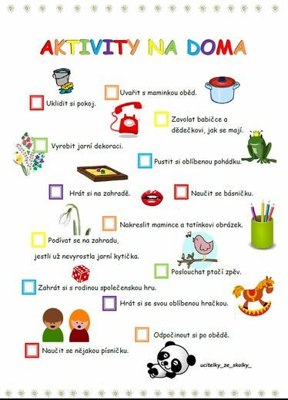

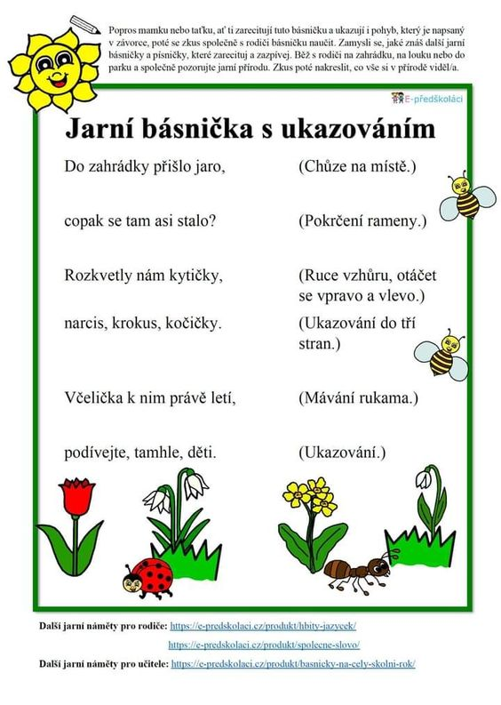

Vybarvi housenky –střídej správně barvičky

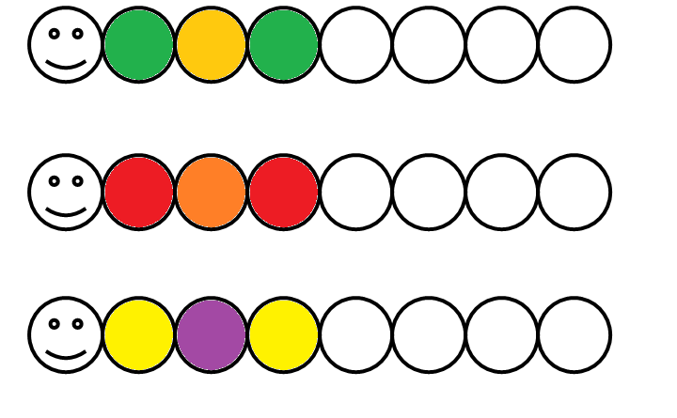

Nauč se básničku:
Jarní kytičky
Na jaře, když slunce svítí,
objeví se první kvítí.
Narcisy a tulipány,
zdobí žlutě všechny brány.
Sluníčko je přivolalo,
jaro zase přivítalo,
skřivánka je slyšet hlas,
nastal krásný jarní čas.

Hádej a doplň správně kytičku

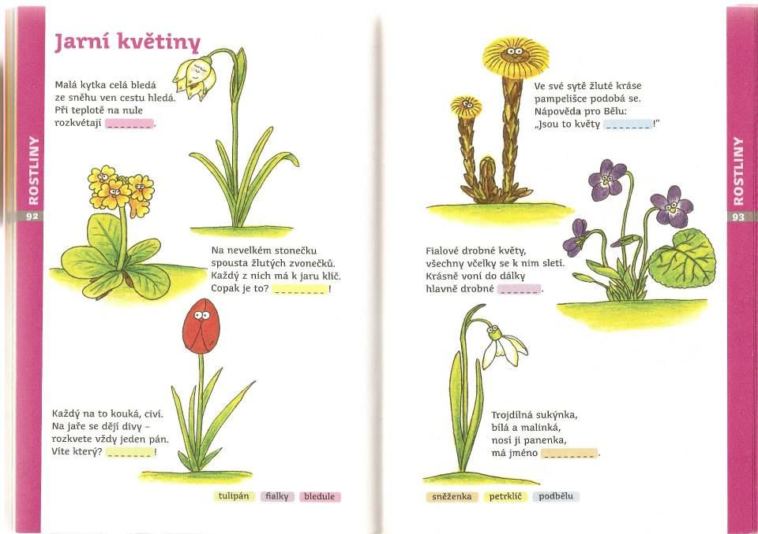

Najdi a zakresli cestu, po které doletí včelka ke kytičce
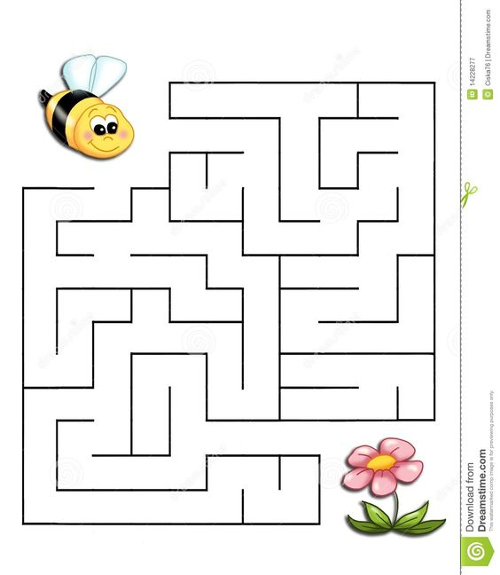

Grafomotorika – obtáhni kytičkám kvítky

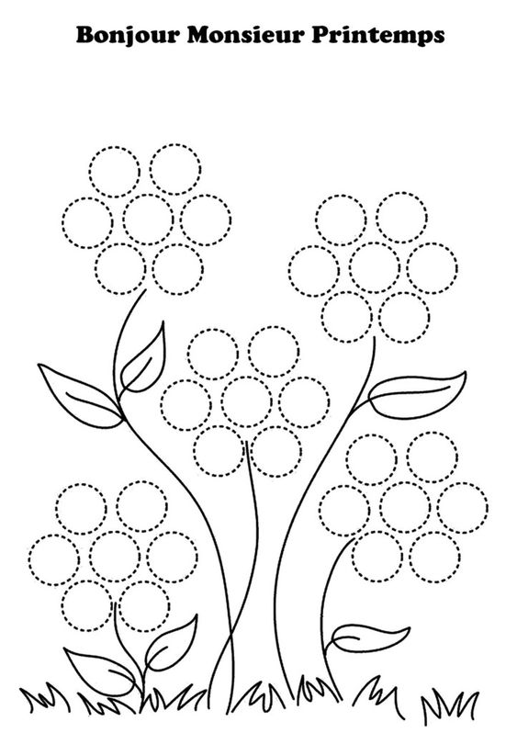
Vyrob si z papíru barevné kytičky

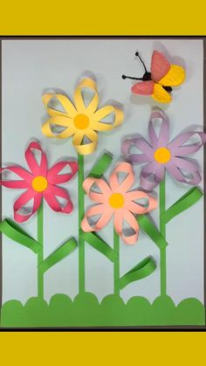

Skládání z papíru, lepení a malování barvou

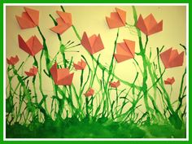

Pojmenuj kytičky na obrázku
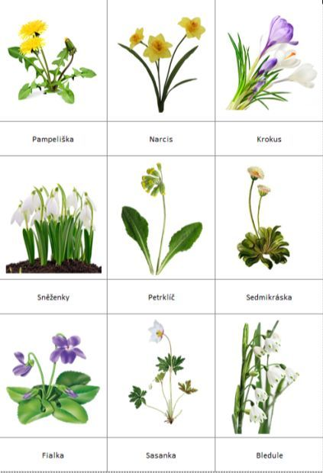
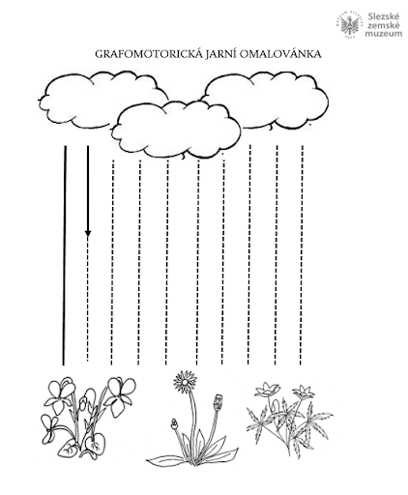

Spoj stejné kytičky barevnou pastelkou a stejně je vybarvi
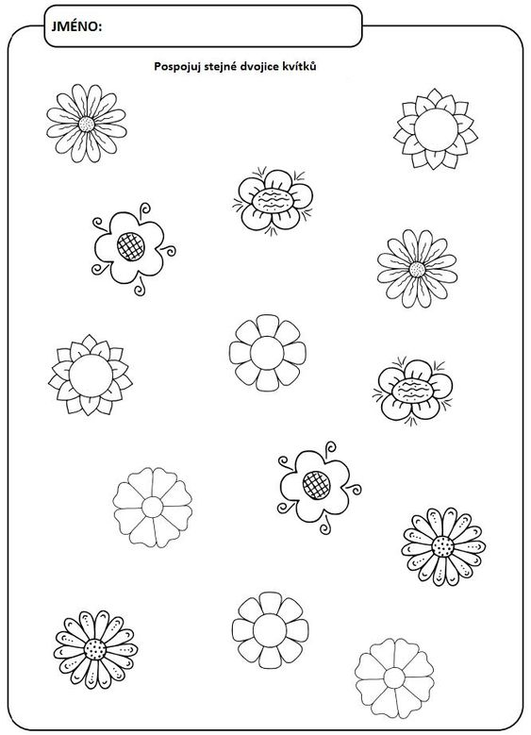

Spočítej puntíky a vybarvi stejný počet kytiček
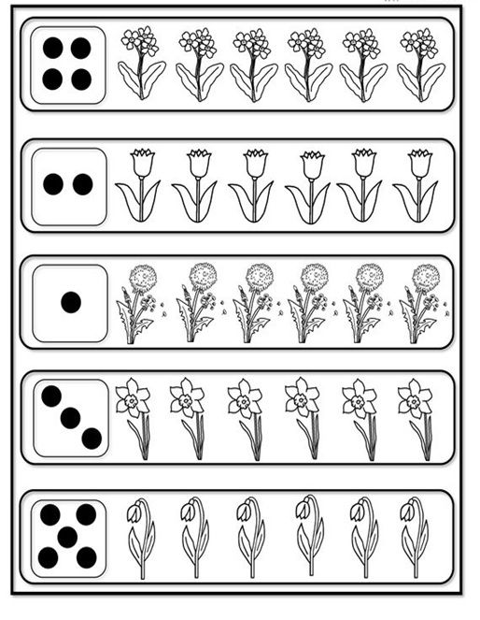
Zdroj: www.piterest.cz, www.predskolaci.cz

